Анализ
проведения недели иностранных языков в 2022-2023 учебном году
Место проведения – МБОУ «Многопрофильный лицей №30» с 13 февраля по 18 февраля 2023 года.
Внеклассная работа по иностранным языкам необходима для развития и поддержания интереса к изучению иностранных языков, для развития творческих способностей учащихся. Неделя иностранных языков, которая ежегодно проводится в нашей школе даёт ребятам возможность на практике применить свои знания, независимо от их уровня, и поэтому поверить в свои силы в изучении иностранного языка.
Целями проведения Недели являются:
– усилить мотивацию к изучению иностранных языков,
– способствовать практическому владению речевой деятельностью,
– увеличивать активный языковой запас учащихся,
– стимулировать в целом их интеллектуальную и языковую активность,
– расширять общий кругозор школьников,
– повышать их культурный уровень,
– развивать творческие способности детей.
Неделя английского языка была организована и проведена на очень хорошем уровне, педагоги и учащиеся ежедневно активно участвовали в различных мероприятиях, что повысило мотивацию к обучению учащихся, а так же поспособствовало профессиональному росту учителей. Все учителя английского и немецкого языков в ходе предметной недели проявили хорошие организаторские способности, что способствовало развитию творческих способностей самого учителя. Учащиеся показали хорошие знания по предмету, умение применять знания в различных ситуациях, нестандартные решения трудных вопросов.
Главным принципом Недели иностранных языков является вовлечение учащихся всех параллелей, независимо от уровня их знаний иностранного языка, в события Недели, предлагая им задания и мероприятия посильного уровня.

С 13.02.23 по 18.02.23г.

№ | Мероприятия | классы | Сроки | Ответственные
1. | Взаимопосещение уроков | 2-11кл | В течение недели | ШМО ин. яз
2. | Контрольные срезы в форме ЕГЭ. Проверка тетрадей. | 7,8 кл | В течение недели | Мамедбегова Л.Д
3. | Открытые недели ин. яз. « Что мы знаем об англоязычных странах?». Презентации.  Выпуск тематических стенгазет | 8-10 кл | 13.02.23г | Абдуризаева Х.Г., Курбанова Р.Х. Курамагомедова Х.К. Мамедбегова Л.Д., Турачева Р.З., Хаметова И.Р.
4. | Открытые уроки |  | 14.02. – 16.02.23г. | Все учителя МО
 | «Животные» | 7 «в» (4урок) | 14.02 | Гюлалиева Г.А
 | «The jobs» | 3»ж» (2урок) | 15.02 | Загирова З.З
 | «Healthy food» | 4 «а» (2 урок) | 15.02. | Хаметова И.Р.
 | КВН: « Who is the best?» | 6 «в» (1 урок) | 15.02. | Курбанова Р.Х.
 | «The world of science and technology» | 9 «д» (5 урок) | 18.02 | Мамедбегова Л.Д.
 | «Ecology» | 10 «f» (1урок) | 16.02. | Шихбабаева Л.Ш
 | «Кино» | 8 «д» (6 урок) | 16.02. | Турачева Р.З
 | Брейн-ринг «Health and ecology» | 7 «б» (2 урок) | 16.02 | Герейханова Л.С
 | «Путешествие по городам» | 2 «в» (1урок) | 16.02 | Яралиева З.А
5. | Конкурс чтецов. Конкурс стихотворений на английском языке. | 2-5 кл | 17.02. | Все учителя
6. | Сценки:  1. «The little Red Riding Hood» 2. «Русские туристы в Америке» 3. «The mice wedding» 5. «A party for Winnie Pooh» 6. «The little red hen» 7. «Harry Potter» 8. Песни на английском языке | 3 «д»  7 «з»  5-6 кл  4 «б» 3 «ж» | 17.02. | Алибекова Н.Д.  Курамагомедова Х.К Гречко И.М Загирова З.З Хаметова И.Р
7. | Закрытие недели. Совместное заседание ШМО ин. яз с присутствием курирующего завуча Кантуловой Э.Р. Круглый стол. |  | 18.02.23г | Все члены ШМО

Все запланированные мероприятия были проведены в срок.
В этом учебном году все мероприятия Недели иностранных языков были нацелены на практическое использование лингвострановедческих знаний, полученных учащимися на уроках и развитие творческих способностей средствами иностранного языка.
В первый день учащиеся 8-10 классов выступили с презентациями: «Заочное путешествие по англо-говорящим странам» и был показ конкурса тематических стенгазет.
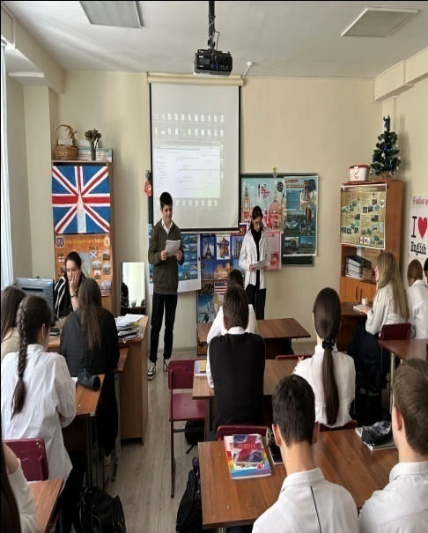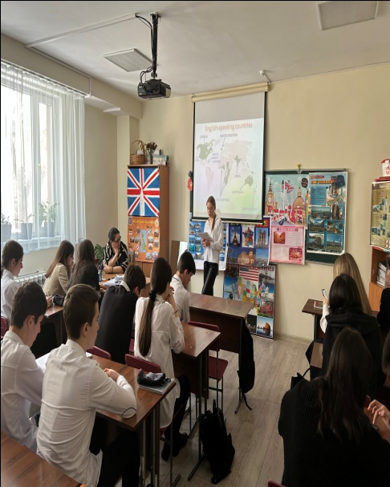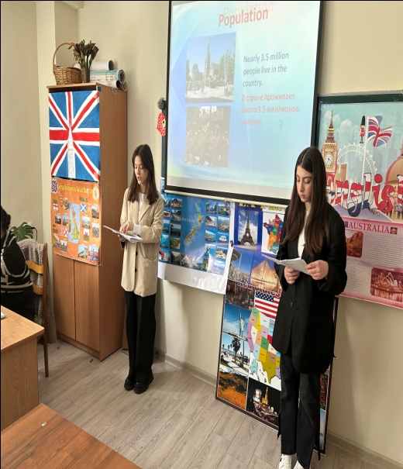
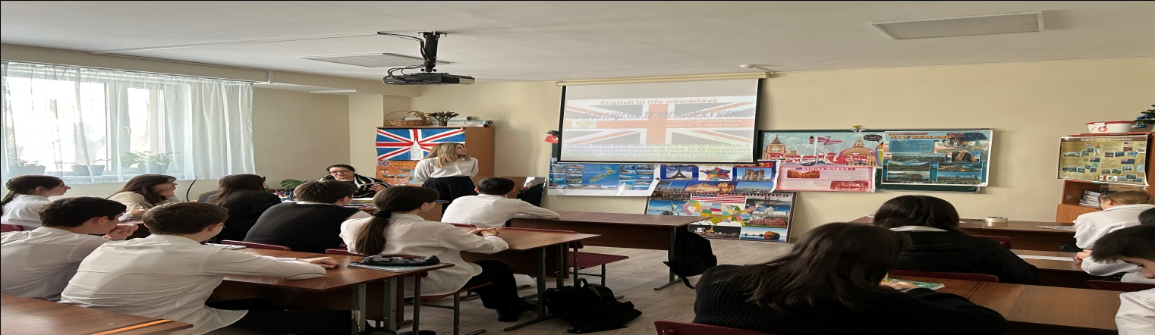

В ходе недели были проведены открытые уроки учителями английского языка На всех уроках были использованы ИКТ .
Учитель английского языка Мамедбегова Лаура Джабраиловна провелав 9 «д» открытый интегрированный мультимедийный урок на тему :«The world of science and technology».
Цель урока заключалась в ознокомлении учащихся с особенностями научного знания, со сложившейся в современном обществе квалификацией наук и основными элементами системы организации науки; в умении использовать информацию о преимуществах, которые люди получают в результате развития науки, закрепление полученных знаний о современных технологиях и гаджетах А также уметь обсудить материалы, предостерегающие от такого использования, ее результатов в жизни людей, которое может нанести вред человечеству. Структурно урок выдержан. Урок ориентирован на формирование развития навыков и умений иноязычной речевой деятельности: чтения, говорения (монологической речи), письма; на овладение учащимися аспектами языка (произношением, лексикой,грамматикой ). Каждый этап урока был четко продуман, учитель вел учеников небольшими шагами к намеченной цели. Использованная структура урока, методы и приёмы способствовали достижению его целей и задач. Разнообразие видов деятельности и в конечном итоге их результативность способствовали активизации познавательной деятельности учащихся, поддержанию их интереса к содержанию урока. Этапы урока были логично связаны друг с другом
Доброжелательная психологическая атмосфера на уроке поддерживалась благодаря заинтересованности учащихся ходом урока, созданию ситуаций успешности, поощрений в виде похвалы, сотрудничества с учениками. Хорошая работоспособность учащихся в течение всего урока обеспечивалась хорошим психологическим климатом на уроке, разнообразием видов деятельности, соответствием содержания урока возрасту учащихся.
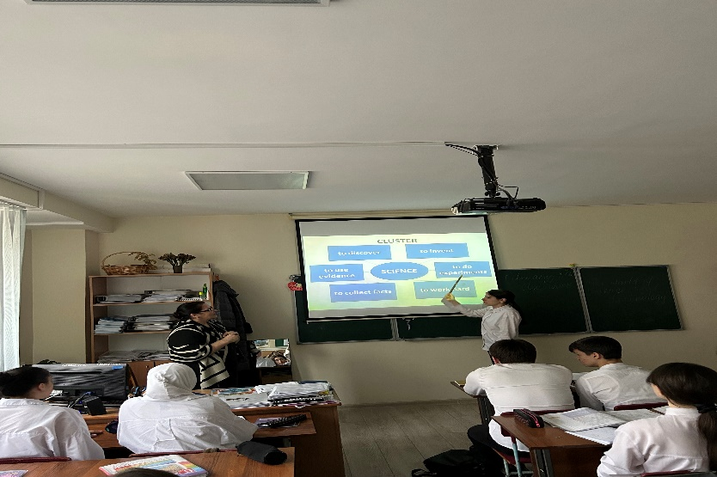
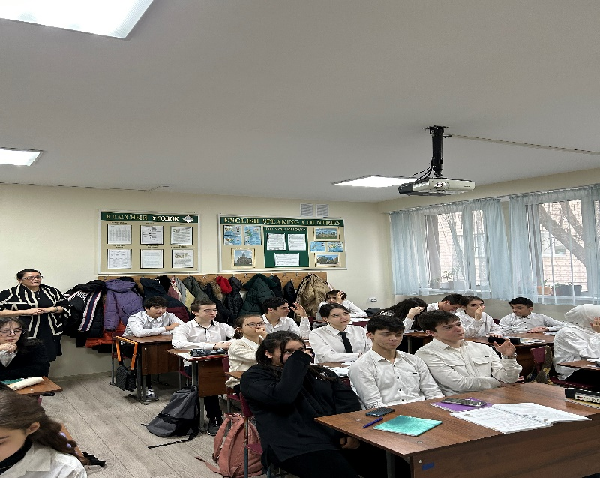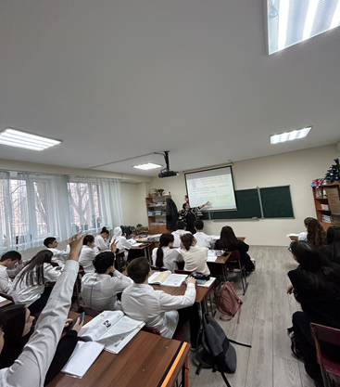
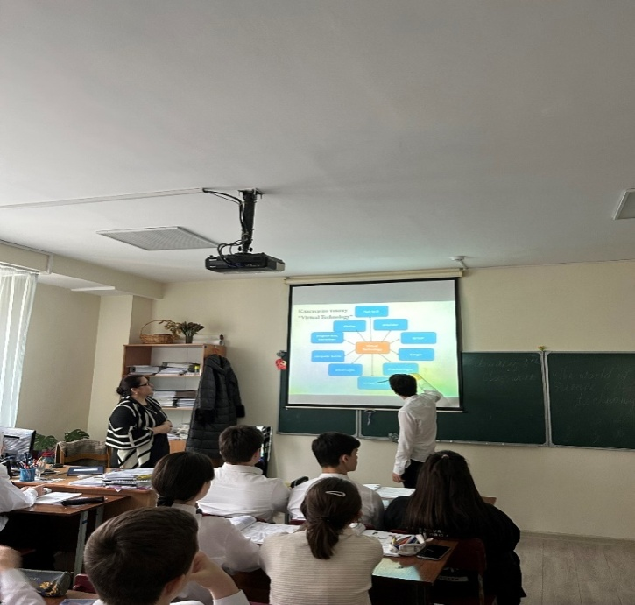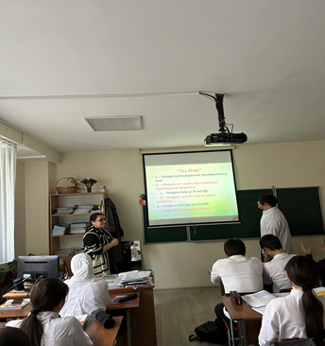
Учитель английского языка Хаметова Ильгама Рамазановна провела открытый урок в 4 «а» классе на тему: «Healthy food»,целью которого явилось повторение и активизация лексики по теме «продукты», применение ранее изученного грамматического материала, развитие навыков говорения и чтения. Этапы урока были тесно взаимосвязаны между собой, чередовались различные виды деятельности. Умственные действия опирались и подкреплялись практическими. Для каждого ученика была создана ситуация успеха, что также способствовало повышению мотивации и поддержанию познавательного интереса к учению. При постановке вопросов и определении заданий на уроке учитель учитывал индивидуальные особенности учеников, давал только положительную характеристику результатам их деятельности, что стимулировало детей и повышало их активность на уроке.
Учебный материал урока соответствовал принципу использования в обучении игровых методов, принципу доступности и был посилен для учеников 4 класса. Учебная информация была привлекательна для детей. За счёт привлекательности содержания заданий и подачи учебного материала, повысились возможности учеников в достижении поставленных задач на уроке.

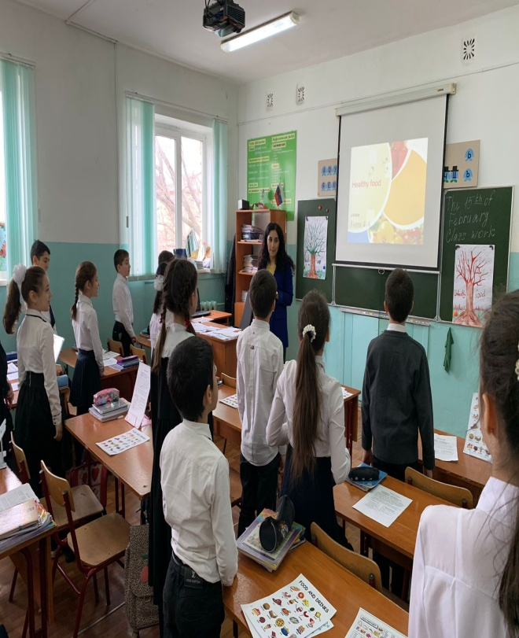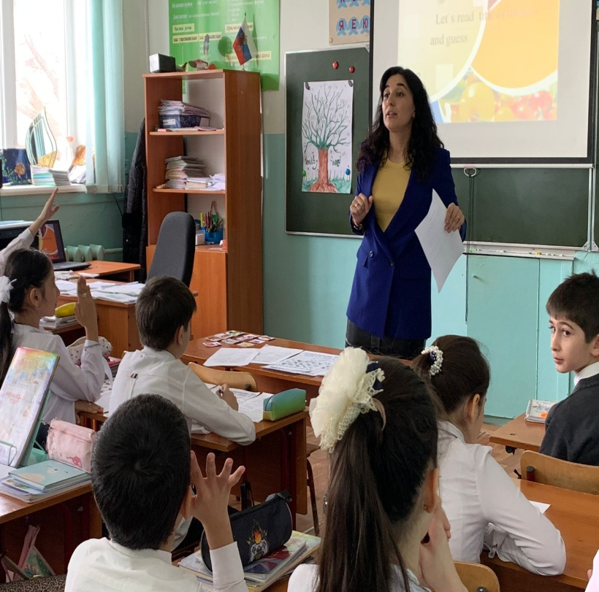
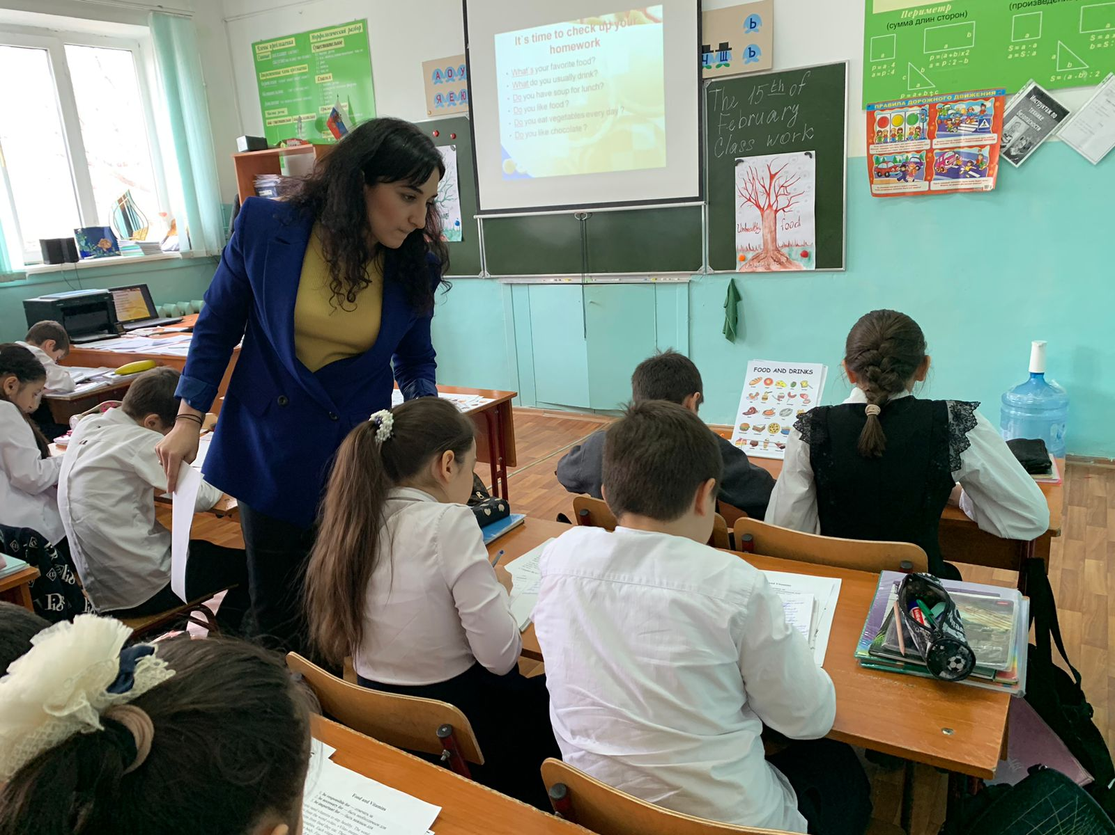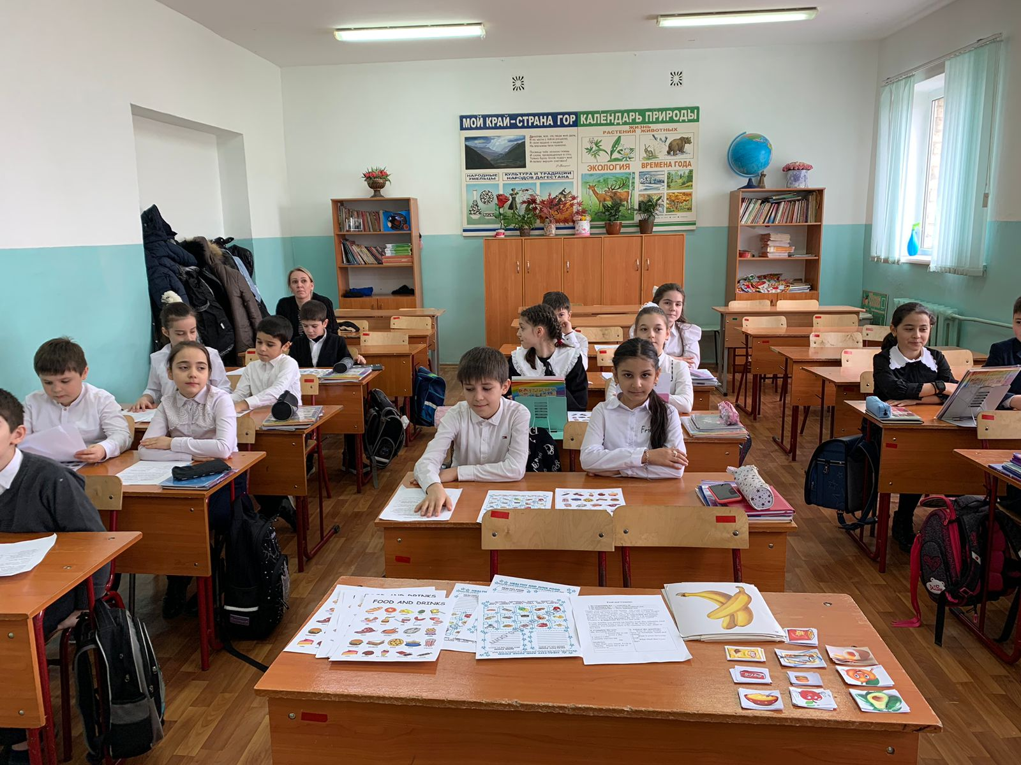

Далее с большим успехом и интересом прошла игра КВН « Who is the best?» между командами 6 «в». Целью урока явилось: сформировать умения применять полученные знания на практике; обобщить грамматический и страноведческий материал; совершенствовать навыки общения; привить обучающимся чувство коллективизма, развить коммуникативные навыки при работе в группах.обо
Урок подготовила и провела учитель английского языка Курбанова Рукижат Хасановна. Вопросы для игры были сформированы на английском языке . Это была не просто игра. Учитель, используя технические средства, наглядно демонстрирует вопросы для каждой команды. Учащиеся не только стремились победить, но так же они познакомились с историей, географией, экономикой страны, язык которой они изучают. На всех этапах урока ученики были вовлечены в активную мыслительную и практическую деятельность частично-поискового и репродуктивного характера, детям надо было найти интересный способ выполнения незнакомого действия. Обе команды набрали одинаковое количество баллов, победила дружба.
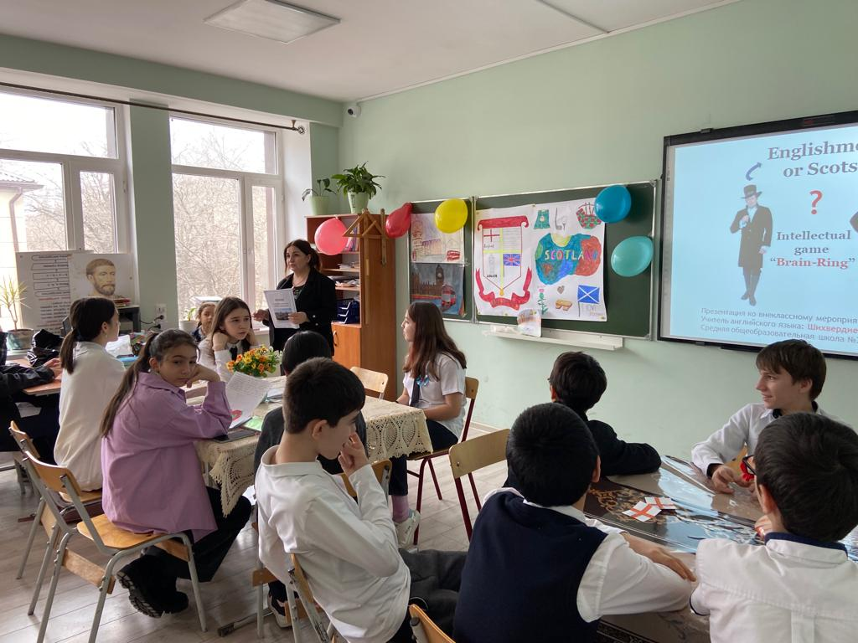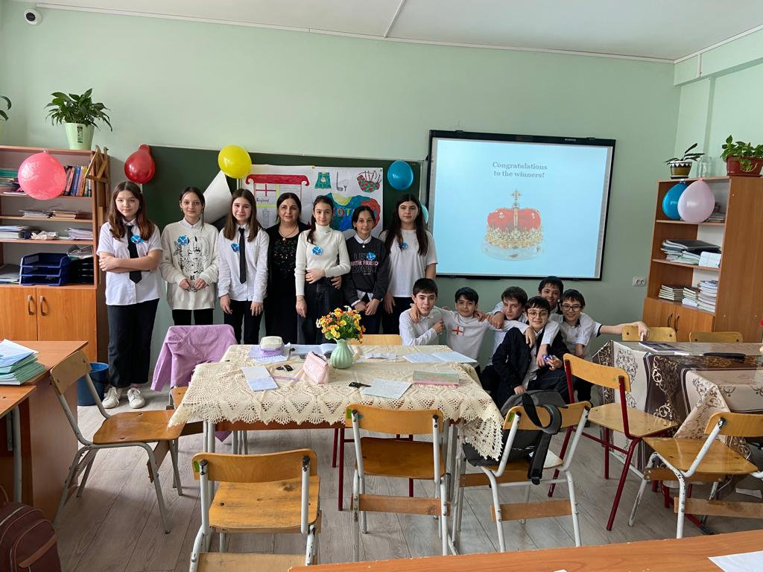
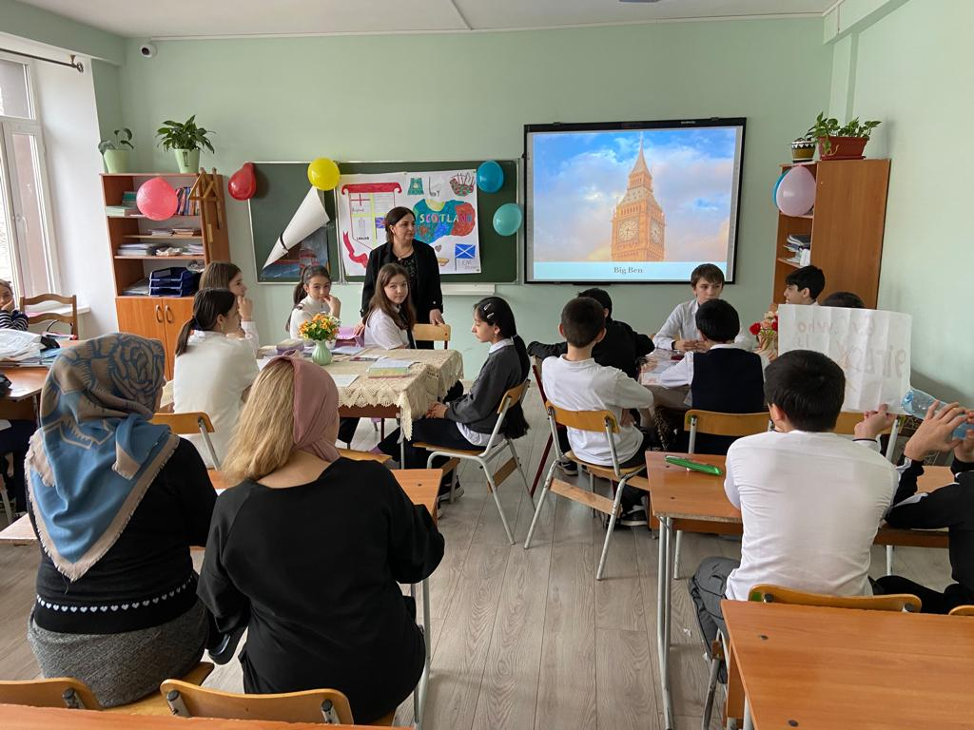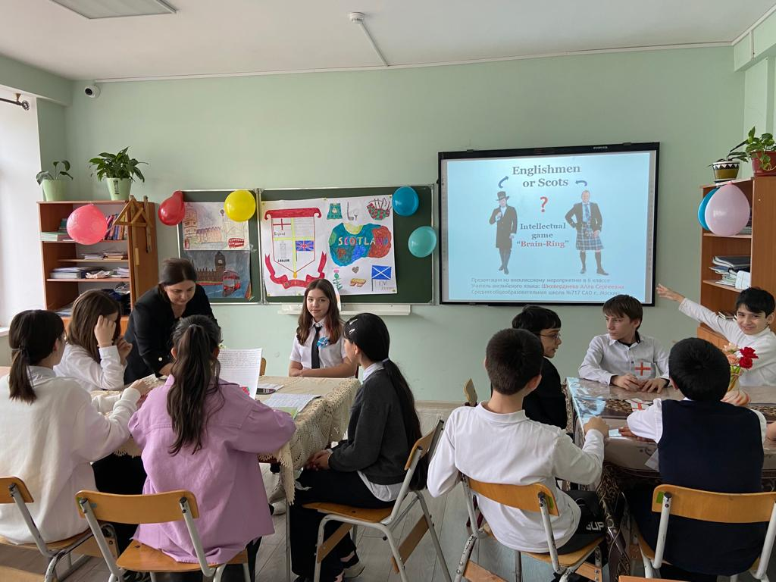
Учитель Шихбабаева Л.Ш. провела урок на тему: «Ecology» в 10 «а» классе. Цели данного урока исходят из целей экологического образования и его элементов, то есть цель урока формулируется в понятии экологического образования, а оно в свою очередь выступает как процесс и результат обучения, воспитания и развития личности, направленный на формирование элементарных экологических знаний, ценностных ориентаций, поведения, обеспечивающих ответственное, осознанное отношение к окружающей среде.
Данный урок был ориентирован на совершенствование грамматических навыков по теме «Ecology». Тема и цель урока соответствуют месту урока в учебном плане, требованию программы обучения иностранному языку и учебного плана для данного класса, возрасту и интересам учащихся, поскольку данный урок продолжает тему и в нем учитываются особенности учащихся (возрастные, учебные и индивидуальные). В ходе урока использовалось достаточное количество описательного и наглядного материала, что способствовало познавательной способности учащихся. Простота изложения, доступность, наличие примеров, использование наглядных средств делает материал интересным для восприятия учеников. Разнообразие видов и форм деятельности способствовало развитию активности и самостоятельности учащихся на уроке.
Все этапы урока логично взаимосвязаны и направлены на главный этап – совершенствование речевых навыков учащихся с грамматическим материалом по теме «Ecology». Соблюдается принцип систематичности и последовательности формирования знаний, умений и навыков.
А также уметь обсудить материалы, предостерегающие от такого использования, ее результатов в жизни людей, которое может нанести вред человечеству.
Учитель английского языка Герейханова Л.С. показала в 8 классе урок – повторение по теме ««Кино»», целью которого явились воспитание у детей любви к искусству и театру , через творческую деятельность. Но для этого надо выполнить творческую работу: написать о нем мини-сочинение. Детям очень понравилось данное занятие и они с ним великолепно справились.
Учителя английского языка Гречко И. М., Алибекова Н.Д., загирова З.З. и Хаметова И.Р. Курамагомедова Х.К. подготовили с учениками 2-6-х классов замечательные инсценировки: 1. «The little Red Riding Hood» 2. «Русские туристы в Америке» 3. «The mice wedding» 5. «A party for Winnie Pooh» 6. «The little red hen» 7. «Harry Potter», которые явились показательными для участников недели ин.яз. Большая заслуга этих учителей заключается в том, что они затронули не только страноведческий аспект, но также лексико-грамматический. Учащиеся продемонстрировали свои актерские способности. Участники так разыгрались,что гости и зрители были в восторге. Гостям школ округа была предложена анкета, где они с восторгом и теплотой отозвались о данном мероприятии.
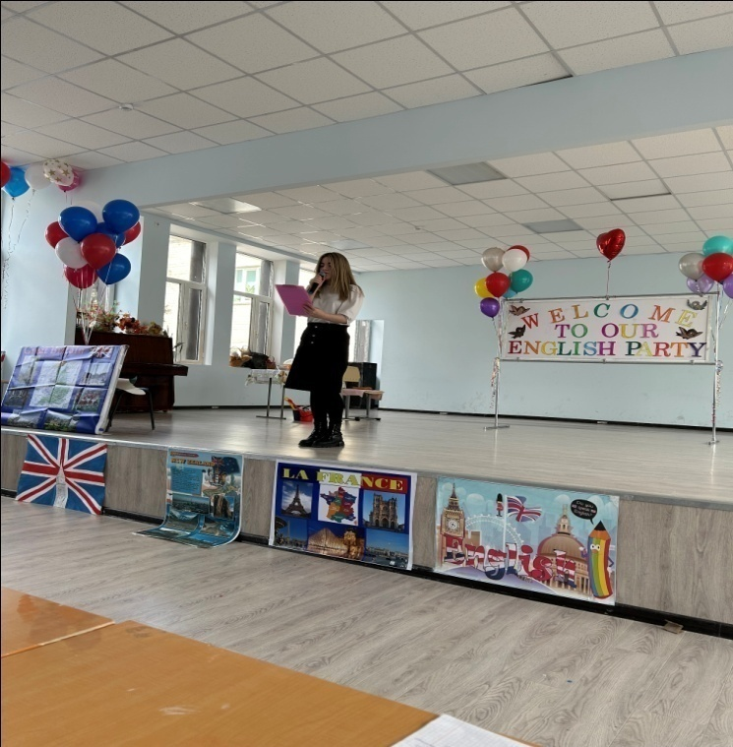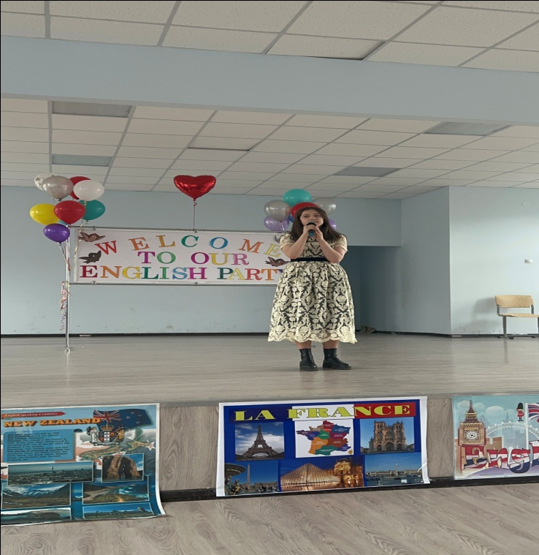

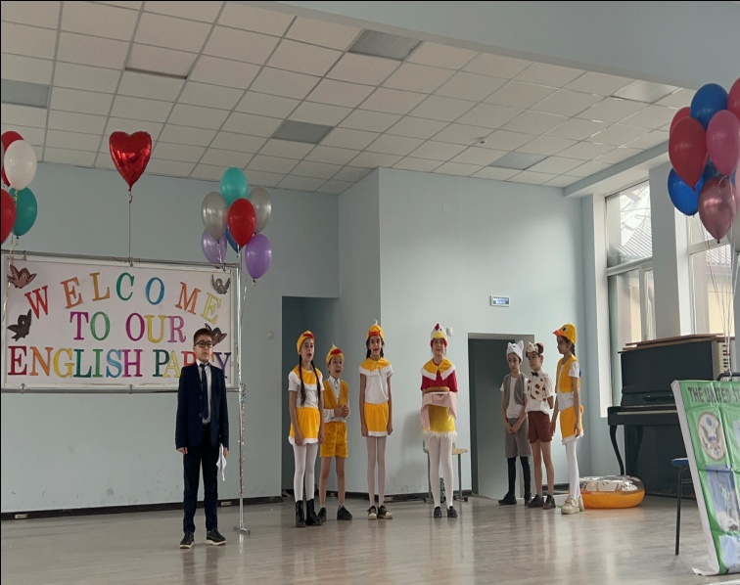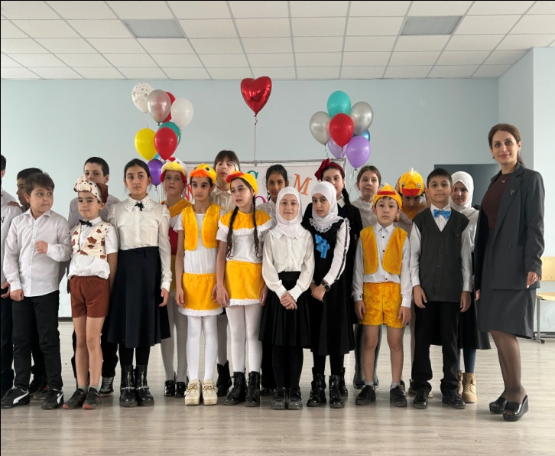
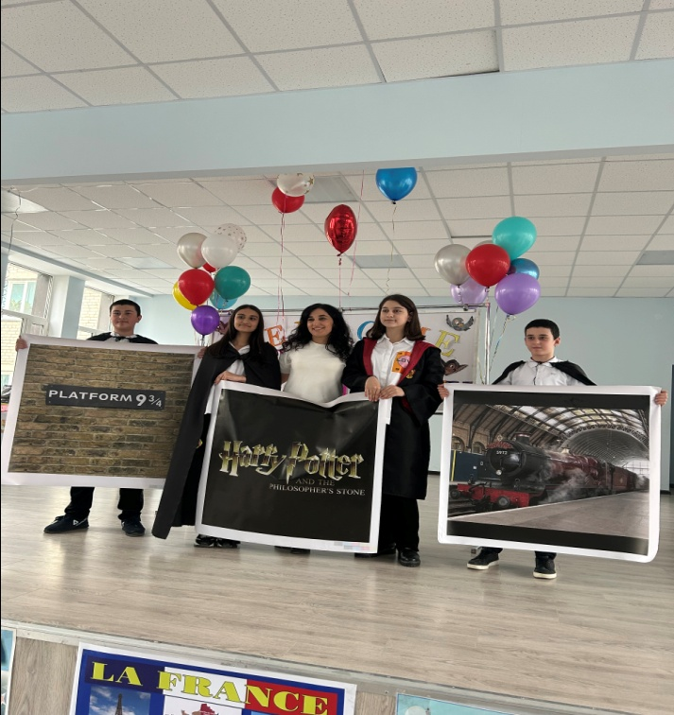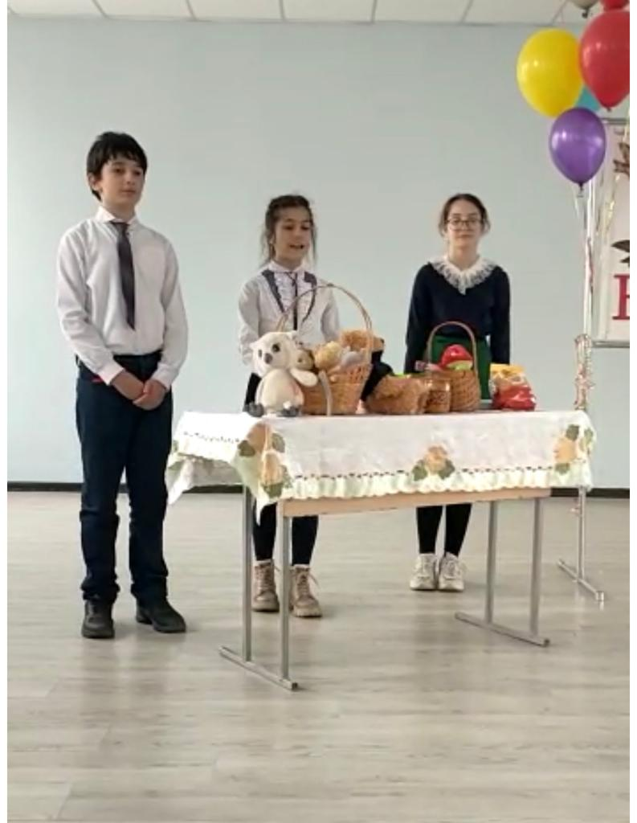
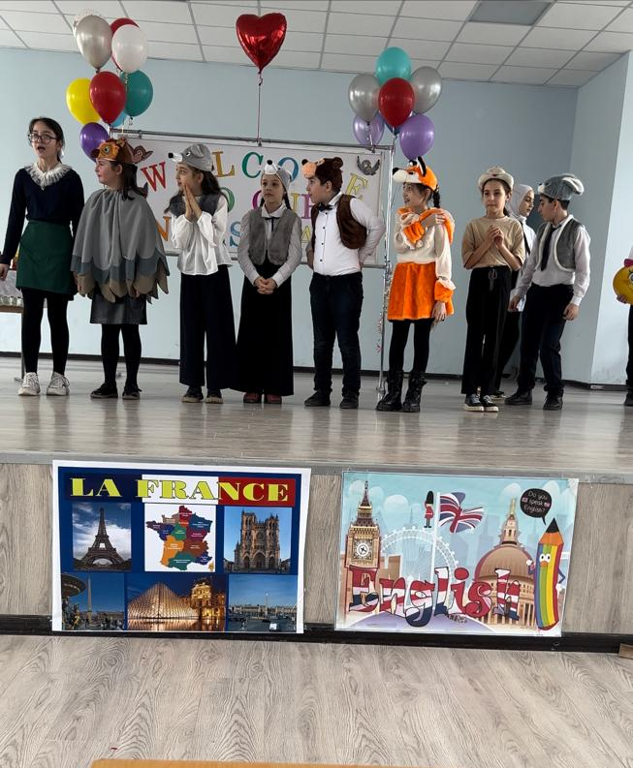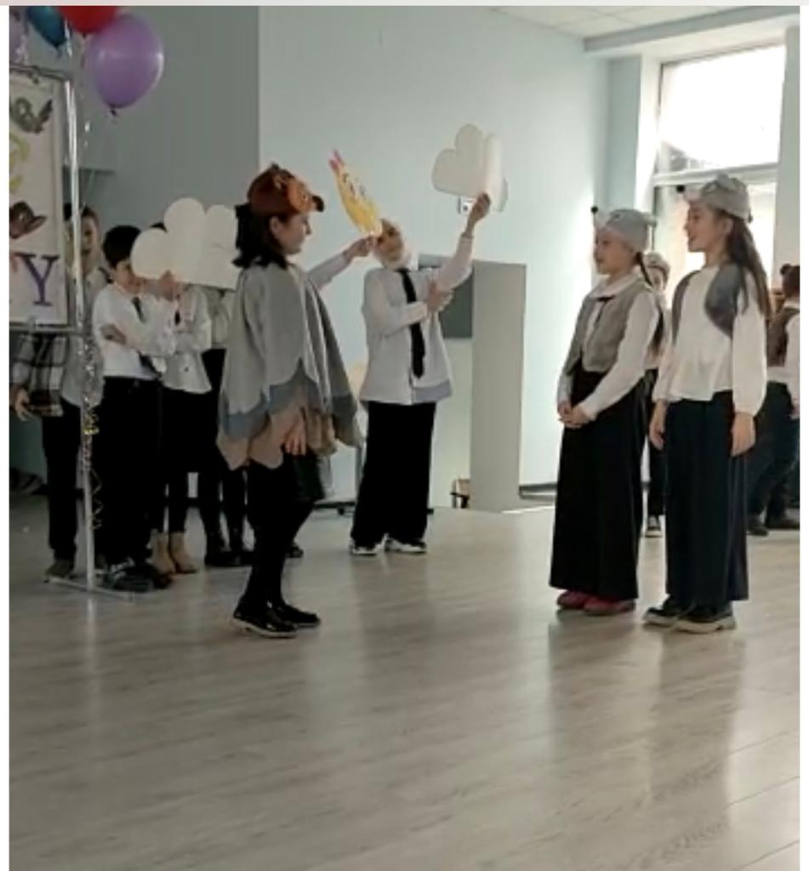
Был также проведен конкурс чтецов, где учащиеся 2-8 классов читали тексты и рассказывали стихи наизусть.

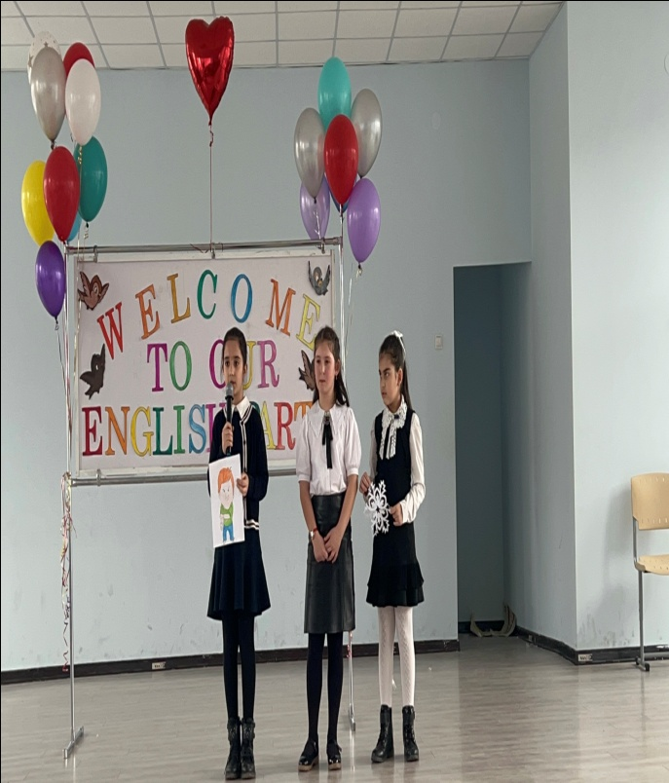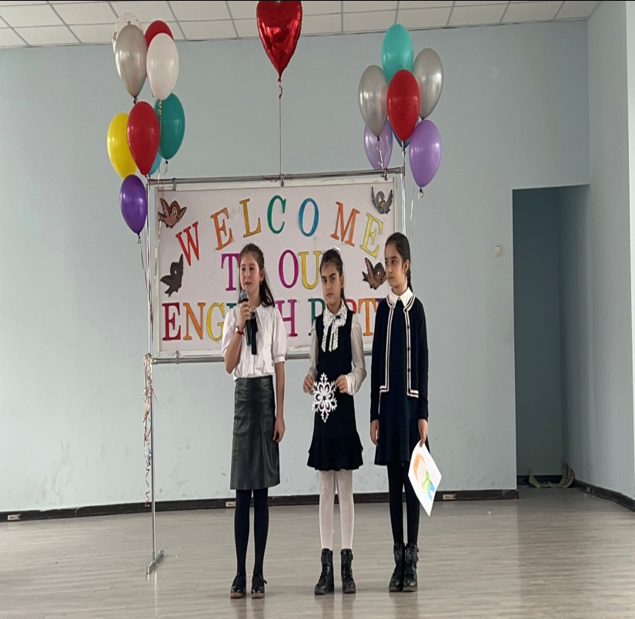

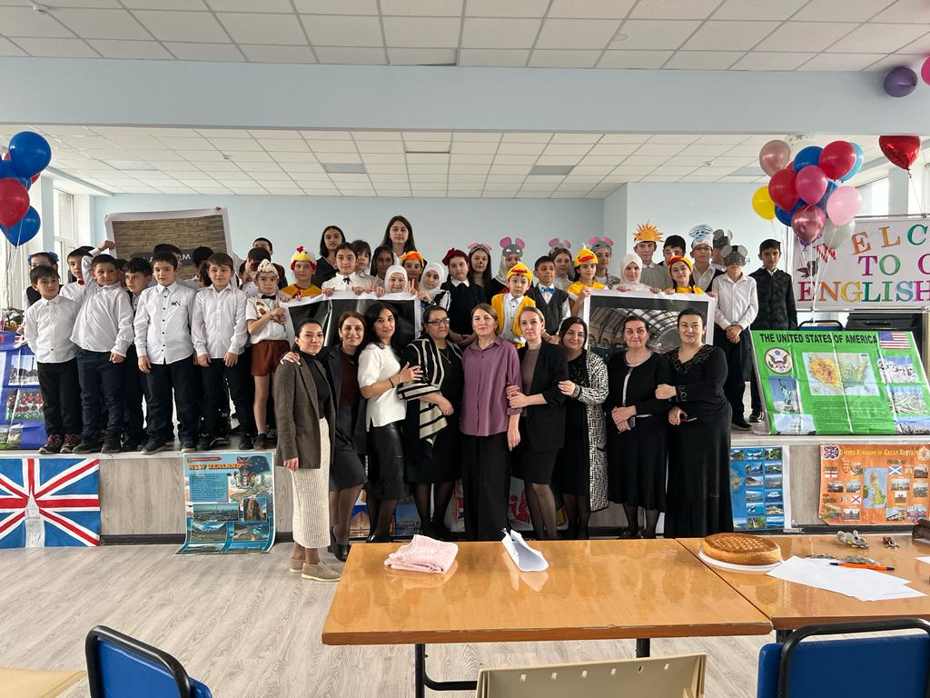
Много было разнообразных мероприятий. В ходе Недели иностранных языков учащимися как начальной, так и средней школы были подготовлены стенные газеты и кроссворды. Тематика газет была очень обширной и разнообразной. В газетах можно было найти сведения об истории и традициях Великобритании, о спорте и моде, об игрушках и животных. Ученики показали себя искусными художниками и даже фотографами, а также знатоками иностранных языков.
Подводя итоги Недели иностранных языков надо отметить, поставленные задачи, поставленные перед проведением декады иностранных языков, были выполнены. Были созданы условия для самовыражения учащихся, как в интеллектуальном, так и в эмоциональном планах. Были реализованы и учебные (повторение, активизация полученных знаний и умений), и воспитательные (уважение к иноязычной культуре), и развивающие (расширение кругозора, получение новой информации), и коммуникативные задачи.Учащиеся получили возможность формировать и развивать разнообразные универсальные умения и навыки: высказывать свою точку зрения, представлять результаты своих работ, работать в парах и малых группах, делать выбор и принимать решение. Также в рамках декады были организованы взаимопосещения уроков внутри МО. Все победители в мероприятиях были отмечены грамотами.

В целом декада иностранных языков позволила активизировать деятельность учащихся, стимулировать их дальнейшую работу приобрести новые и совершенствовать уже приобретенные навыки самостоятельной работы.
Вывод: предметная неделя способствует развитию познавательного интереса учащихся, стимулирует учеников к участию, так как по результатам недели они получают оценки, повышает интерес к изучению предмета. Неделя английского языка позволяет учителю развивать вои организаторские способности, творческий подход к работе, дает возможность самореализации.
Замечания и недоработки по подготовке, организации и проведению концерта учтены и приняты к сведению.

Анализ составила руководитель МО ин яз______________Мамедбегова Л.Д.

